Resolución del Pleno del Instituto de Transparencia, Acceso a la Información Pública y Protección de Datos Personales del Estado de México y Municipios, con domicilio en Metepec, Estado de México, de fecha veintidós de enero de dos mil veinte.
VISTO el expediente formado con motivo del recurso de revisión 08417/INFOEM/IP/RR/2019, promovido por el C. XXX XXXXXXXXX XXXXX, en lo sucesivo EL RECURRENTE, en contra de la respuesta del Ayuntamiento de Valle de Chalco Solidaridad, en lo sucesivo EL SUJETO OBLIGADO, se procede a dictar la presente resolución con base en lo siguiente:
RESULTANDO
I. En fechas veinticinco de septiembre de dos mil diecinueve, EL RECURRENTE presentó a través la Plataforma Nacional de Transparencia, registrada a través del Sistema de Acceso a la Información Mexiquense, en lo subsecuente EL SAIMEX ante EL SUJETO OBLIGADO, la solicitud de acceso a información pública, a la que se le asignó el número 00326/CHALCO/IP/2019, mediante el cual requirió lo siguiente:

Número de Solicitud | Contenido
00326/CHALCO/IP/2019 | “De la autoridad municipal solicito 1.En fecha se expidieron las convocatorias para la elección de autoridades auxiliares municipales y miembros de participación ciudadana en los años 2013, 2016 y 2019. 2.Las convocatorias mencionadas en archivo electrónico, formato PDF o escaneo. 3.Fecha de la celebración de sus elecciones de autoridades auxiliares municipales en cada una de las comunidades que integran su territorio municipal. 4.En cuántas y en cuáles comunidades se eligieron sus autoridades auxiliares tanto por planillas como por usos y costumbres. 5.Quienes fueron las autoridades electas en los años citados. 6.Los resultados electorales de dichas elecciones, en su caso, las actas de cómputo o similar en las que consten esos resultados. 7.En su caso, las actas de asamblea en las cuales se eligieron las autoridades auxiliares municipales por usos y costumbres y en las que las autoridades del ayuntamiento estuvieron presentes o dieron fe. 8.Que irregularidades, en su caso, se presentaron durante las elecciones antes citadas. 9.De ser el caso, si existieron impugnaciones relacionadas con las elecciones de autoridades auxiliares municipales, en que comunidades y el número de expediente que fue asignado."
II. En fecha veintisiete de septiembre de dos mil diecinueve, EL SUJETO OBLIGADO requirió al servidor público habilitado, como a continuación se observa:
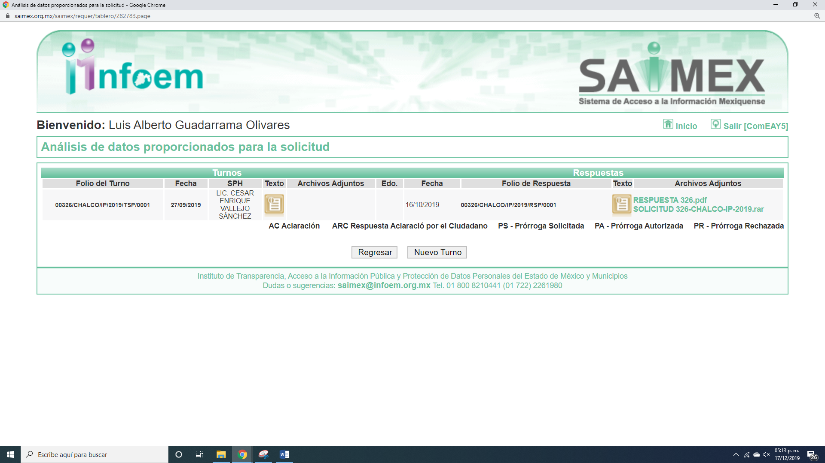
Es importante señalar que, de la revisión realizada por esta Ponencia al Directorio de Servidores Públicos publicado en el portal electrónico que contiene la Información Pública de Oficio Mexiquense (IPOMEX), se encontró registro de un servidor público al que se le requirió la información y que ostenta el cargo de Secretario del Ayuntamiento, como se muestra a continuación:
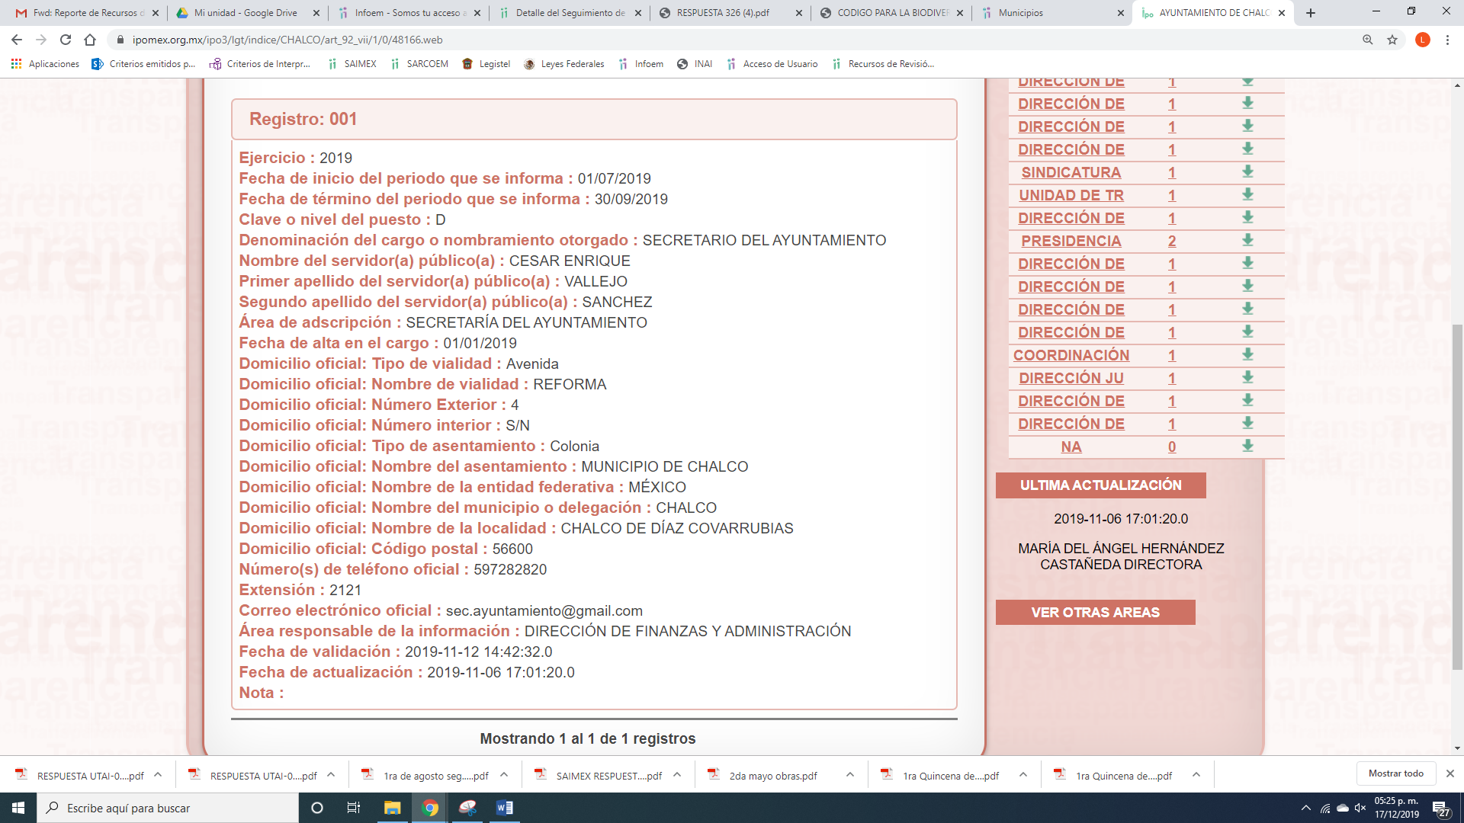
III. Con base en el detalle de seguimiento que obra en EL SAIMEX, se advierte que EL SUJETO OBLIGADO en fecha dieciséis de octubre de dos mil diecinueve, dio contestación a la solicitud de acceso a la información pública, como se desprende a continuación:
Folio de la solicitud: 00326/CHALCO/IP/2019
En respuesta a la solicitud recibida, nos permitimos hacer de su conocimiento que con fundamento en el artículo 53, Fracciones: II, V y VI de la Ley de Transparencia y Acceso a la Información Pública del Estado de México y Municipios, le contestamos que:
Con fundamento en lo dispuesto en los artículos 6º apartado A de la Constitución Política de los Estados Unidos Mexicanos; 5º párrafos trece, catorce y quince fracciones I a VII de la Constitución Política del Estado Libre y Soberano de México, 1, 2, 12, 53 fracciones II, V y VI, y 163 de la Ley de Transparencia y Acceso a la Información Pública del Estado de México y Municipios, se le hace de su conocimiento y notificación de la respuesta emitida por el servidor público habilitado, el Secretario del Ayuntamiento, en los siguientes términos: En seguimiento al oficio número GCH/UTAI/494/2019, para la atención al requerimiento de información registrado en la Plataforma SAIMEX, con número de folio 00326/CHALCO/IP/2019, al respecto me permito adjuntar al presente la respuesta a la misma, en archivo pdf. De la misma forma adjunto archivo comprimido en ArchivoWinRar, denominado "SOLICITUD 326-CHALCO-IP-2019", que contiene tres carpetas, relativo a: 1) Convocatorias, 2) Listado de Autoridades Auxiliares y Copacis, 3) Actas de Jornada Electoral de Escrutinio y Cómputo. Todo ello relativo a la información solicitada. Considerando que requirió la respuesta a su solicitud de información pública mediante el Sistema de Acceso a la Información Mexiquense (SAIMEX); se le notifica por dicha vía la respuesta anterior. Así mismo le informo que en término de los artículos 176, 177, 178 y 179 de la Ley de Transparencia y Acceso a la Información Pública del Estado de México y Municipios, tiene el derecho de interponer el Recurso de Revisión en un plazo de 15 días hábiles siguientes a partir de la presente fecha, en caso de considerar que la respuesta es desfavorable a su solicitud.
ATENTAMENTE
LIC. LIZBETH LUNA GALICIA

Cabe precisar, que EL SUJETO OBLIGADO, anexó dos archivos electronicos denominados RESPUESTA 326.pdf y SOLICITUD 326-CHALCO-IP-2019.rar, los cuales continene lo siguiente:

RESPUESTA 326.pdf.- Contine el oficio número SA/1076/2019, suscrito por el Secretario del Ayuntamiento mediante el cual da respuesta al requirimiento del particular.

SOLICITUD 326-CHALCO-IP-2019.rar.- Contiene un archipo zip, en el adjunto, mismo que contiene tres carpetas con los siguientes archivos electronicos ACTAS DE JORNADA ELECTORAL Y DE ESCRUTINIO Y COMPUTO, LISTADO DE AUTORIDADES AUXILIARES y COPACIS y CONVOCATORIAS.

IV. Inconforme con la respuesta del SUJETO OBLIGADO, el uno de noviembre de dos mil diecinueve, EL RECURRENTE interpuso el recurso de revisión objeto del presente estudio, el cual fue registrado en EL SAIMEX y se le asignó el número de expediente 08417/INFOEM/IP/RR/2019, en el que señaló como acto impugnado y razones o motivos de inconformidad lo siguiente:
Número de Recurso | Acto Impugnado | Razones o motivos de inconformidad
08417/INFOEM/IP/RR/2019 | “La falta de respuesta a su solicitud número: 00927/VACHASO/IP/2019” | “Que al no otorgar respuesta a su solicitud merma mi derecho a la información previsto en la normativa en la materia, aunado a que el plazo que la misma otorga para la entrega de lo solicitado ya fenecido, motivo por el cual respetuosamente les pido que la misma sea entregada a la brevedad para poder realizar y concluir un trabajo de investigación.”
V. En fecha uno de noviembre de dos mil diecinueve, el recurso de que se trata se envió electrónicamente al Instituto de Transparencia, Acceso a la Información Pública y Protección de Datos Personales del Estado de México y Municipios; y con fundamento en el artículo 185, fracción I de la Ley de Transparencia y Acceso a la Información Pública del Estado de México y Municipios, se turnó, a través del SAIMEX, a la Comisionada EVA ABAID YAPUR, a efecto de que decretaran su admisión o desechamiento.
V. De las constancias del expediente electrónico del SAIMEX, se desprende que en fecha siete de noviembre de dos mil diecinueve, se acordó la admisión a trámite del recurso de revisión que nos ocupa, así como la integración del expediente respectivo, mismo que se puso a disposición de las partes, para que en un plazo máximo de siete días hábiles conforme a lo dispuesto por el artículo 185 de la Ley de Transparencia y Acceso a la Información Pública del Estado de México y Municipios, manifestaran lo que a su derecho conviniera, a efecto de presentar pruebas y alegatos; así como para que EL SUJETO OBLIGADO rindiera su Informe Justificado.
VI. De las constancias que obran en el SAIMEX, se advierte que EL RECURRENTE no presentó manifestaciones y alegatos, ni ofreció los medios de prueba que a su derecho convinieran.
Por su parte, EL SUJETO OBLIGADO el veinte de noviembre de dos mil diecinueve, rindió el Informe Justificado en el término concedido para tal efecto, por lo que al encuadrar en el artículo 185, fracción III de la Ley de Transparencia y Acceso a la Información Pública del Estado de México y Municipios, por el término de tres días a efecto de que manifestara lo que a su derecho conviniera.
VII. Transcurrido el plazo señalado en el párrafo que antecede y, una vez analizado el estado procesal que guardaban los expedientes, el diecisiete de diciembre de dos mil diecinueve, la Comisionada Ponente acordó el cierre de instrucción, así como la remisión del mismo a efecto de ser resuelto, de conformidad con lo establecido en el artículo 185, fracciones VI y VIII de la Ley de Transparencia y Acceso a la Información Pública del Estado de México y Municipios;

VIII. En fecha diecisiete de diciembre de dos mil diecinueve, con fundamento en el artículo 181, párrafo tercero de la Ley de Transparencia y Acceso a la Información Pública del Estado de México y Municipios, se determinó ampliar el plazo para emitir resolución por un periodo de quince días hábiles; y

CONSIDERANDO
PRIMERO. Competencia. Este Instituto de Transparencia, Acceso a la Información Pública y Protección de Datos Personales del Estado de México y Municipios, es competente para conocer y resolver el presente recurso de revisión, conforme a lo dispuesto en los artículos 6, Apartado A de la Constitución Política de los Estados Unidos Mexicanos; 5, párrafos vigésimo segundo, vigésimo tercero y vigésimo cuarto, fracciones IV y V de la Constitución Política del Estado Libre y Soberano de México; 2, fracción II, 13, 29, 36, fracciones I y II, 176, 178, 179, 181, párrafo tercero y 185 de la Ley de Transparencia y Acceso a la Información Pública del Estado de México y Municipios; y 9, fracciones I y XXIV y 11 del Reglamento Interior del Instituto de Transparencia, Acceso a la Información Pública y Protección de Datos Personales del Estado de México y Municipios.
SEGUNDO. Interés. El recurso de revisión fue interpuesto por parte legítima, en atención a que se presentó por EL RECURRENTE, quien es la misma persona que formuló la solicitud de acceso a la información pública al SUJETO OBLIGADO.
TERCERO. Oportunidad. El recurso de revisión fue interpuesto dentro del plazo de quince días hábiles contados a partir del día siguiente al en que EL RECURRENTE tuvo conocimiento de las respuestas impugnadas, tal y como lo prevé el artículo 178 de la Ley de Transparencia y Acceso a la Información Pública del Estado de México y Municipios, que establece:

“Artículo 178. El solicitante podrá interponer, por sí mismo o a través de su representante, de manera directa o por medios electrónicos, recurso de revisión ante el Instituto o ante la Unidad de Transparencia que haya conocido de la solicitud dentro de los quince días hábiles, siguientes a la fecha de la notificación de la respuesta.
A falta de respuesta del sujeto obligado, dentro de los plazos establecidos en esta Ley, a una solicitud de acceso a la información pública, el recurso podrá ser interpuesto en cualquier momento, acompañado con el documento que pruebe la fecha en que presentó la solicitud.
En el caso de que se interponga ante la Unidad de Transparencia, ésta deberá remitir el recurso de revisión al Instituto a más tardar al día siguiente de haberlo recibido.”

Para efecto, se actualiza la hipótesis prevista en el precepto legal antes citado, en atención a que la respuesta impugnada en el recurso de revisión 08417/INFOEM/IP/RR/2019, fue notificada al RECURRENTE el dieciséis de octubre de dos mil diecinueve, por lo que, el plazo para presentar el recurso de revisión transcurrió del diecisiete de octubre al seis de noviembre de dos mil diecinueve; sin contemplar en el cómputo los días diecinueve, veinte, veintiséis, y veintisiete de octubre; dos y tres de noviembre de dos mil diecinueve por corresponder a sábados y domingos considerados como días inhábiles; en términos del artículo 3, fracción X de la Ley de Transparencia y Acceso a la Información Pública del Estado de México y Municipios.
En ese tenor, si el recurso de revisión que nos ocupa, se interpuso en fecha uno de noviembre de dos mil diecinueve, éste se encuentra dentro del margen temporal previsto en el precepto legal y, por tanto, es oportuno.
CUARTO. Procedibilidad. Del análisis efectuado, se advierte que resulta procedente la interposición del recurso y se concluye la acreditación plena de todos y cada uno de los elementos formales exigidos por el artículo 180 de la Ley de Transparencia y Acceso a la Información Pública del Estado de México y Municipios, en atención a que fue presentado mediante el formato visible en el SAIMEX.
QUINTO. Estudio y resolución del asunto. Una vez determinada la vía sobre la que versará el presente recurso, y previa revisión del expediente electrónico formado en EL SAIMEX con motivo de la solicitud de información y del recurso a que da origen, es conveniente analizar si la respuesta del SUJETO OBLIGADO, cumple con los requisitos y procedimientos del derecho de acceso a la información pública, por lo que, en primer término debemos recordar que la solicitud de información planteada por EL RECURRENTE, versa sobre diversa información de la Autoridades Auxiliares del Municipio y miembros de participación ciudadana de los años 2013, 2016 y 2019, por lo que para un mejor comprensión insertaremos de forma desglosada como a continuación se desprende:
Solicitud | Respuesta | Informe Justificado | Cumple
1. Fecha en se expidieron las convocatorias para la elección de autoridades auxiliares municipales y miembros de participación ciudadana en los años 2013, 2016 y 2019.  2. Las convocatorias mencionadas en archivo electrónico, formato PDF o escaneo. | Le adjuntó las convocatorias 2016 y 2019, esto es, al 25 de septiembre de 2019 | Le adjuntó la convocatoria de 2013
3. Fecha de la celebración de sus elecciones de autoridades auxiliares municipales en cada una de las comunidades que integran su territorio municipal. | Le remitió las convocatorias en las que se desprenden las fechas de la celebración de las elecciones 2016 y 2019 | Le adjuntó la convocatoria de 2013 de la que se desprenden las fechas de las elecciones
4. En cuántas y en cuáles comunidades se eligieron sus autoridades auxiliares tanto por planillas como por usos y costumbres. | Le informó que de acuerdo al artículo 9 del Bando Municipal de Chalco se dividen en 4 Barrios, 13 Pueblos y 17 Colonias y que por uso y costumbre no se consideraron ya que no tienen esa forma de elección. | Ratificó la respuesta inicial
5. Las autoridades electas en los años citados. | Le adjuntó los nombramientos de los años 2013,  Una relación de los de delegados y los COPASIS 2016 y un Directorio de 2019 | Ratificó
6. Los resultados electorales de dichas elecciones, en su caso, las actas de cómputo o similar en las que consten esos resultados. 7. En su caso, las actas de asamblea en las cuales se eligieron las autoridades auxiliares municipales por usos y costumbres y en las que las autoridades del ayuntamiento estuvieron presentes o dieron fe. | Le adjuntó las Actas de escrutinio 2013 y 2019 | Le adjuntó un cuadro con los resultados de las elecciones de 2016.
8. Irregularidades, en su caso, se presentaron durante las elecciones antes citadas. | Le adjuntó las actas de escrutinio, del cual se desprende un apartado de incidencias de 2013 y 2019 | Lo contemplo en las actas | Parcial
9. Existieron impugnaciones relacionadas con las elecciones de autoridades auxiliares municipales, en que comunidades y el número de expediente que fue asignado. | Le informó que si hubo impugnaciones en el 2019 | Ratificó | Parcial

Esto es, mediante respuesta EL SUJETO OBLIGADO le remitió información relacionado con lo requerido y en Informe Justificado adjuntó alguna información faltante como se desglosará en el cuerpo de la presente.

En primer término, solicitó el particular al SUJETO OBLIGADO, lo referente a las Convocatorias para la elección de autoridades auxiliares municipales y miembros de participación ciudadana en los años 2013, 2016 y 2019, archivo electrónico, formato PDF o escaneo y las fechas de celebración de sus elecciones.

Bajo lo cual, en respuesta le adjuntó las Convocatorias en los ejercicios 206 y 2019, como se desprende a continuación:

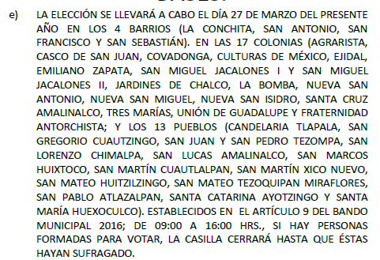

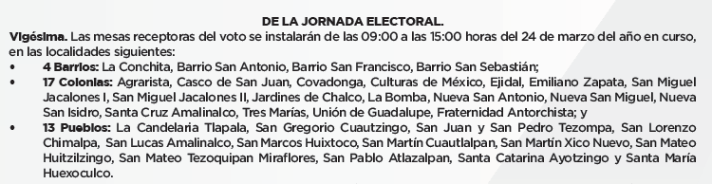

Es mediante Informe Justificado que le remitió la Convocatoria relativa a 2013, como se observa:
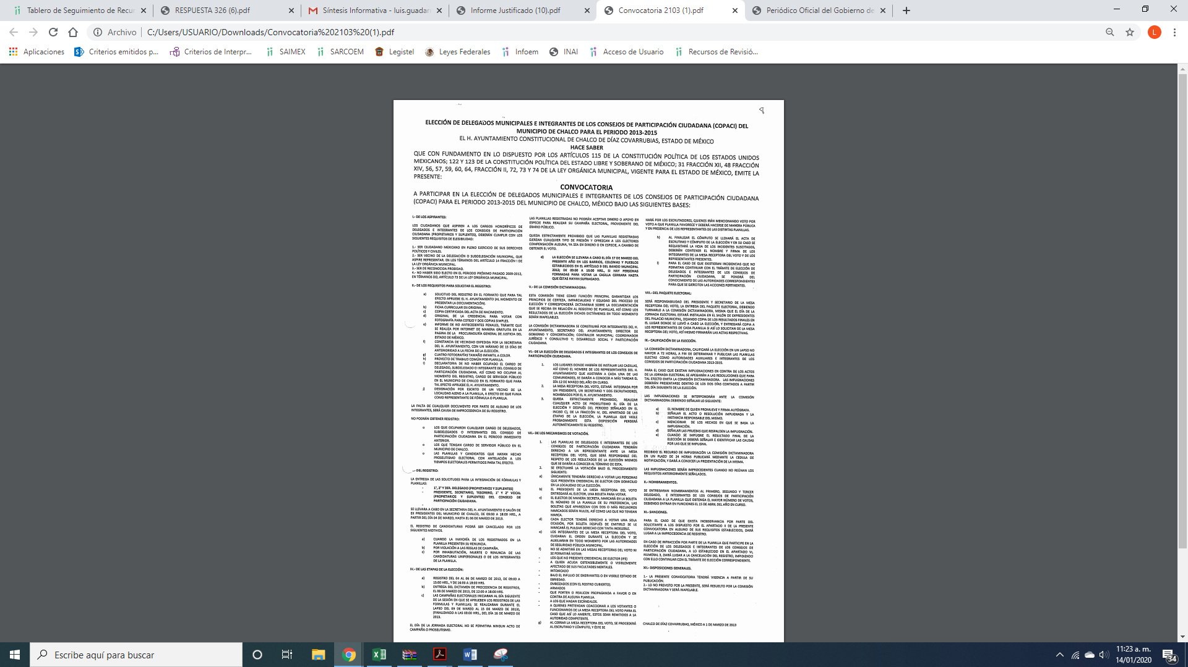
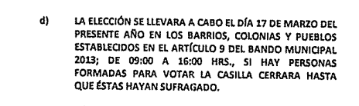
De esta forma, se da cumplimiento al derecho de acceso a la información pública, ello en virtud de que le adjuntó las 3 convocatorias 2013, 2016 y 2019, en la que se observó la fecha de expedición de las convocatorias y las fechas de celebración de sus elecciones. Por lo que se colmó la pretensión del particular por parte de la Autoridad.
Ahora bien, en relación a lo requerido por el ahora RECURRENTE al SUJETO OBLIGADO relativo a en cuáles comunidades y en cuántas se eligieron sus autoridades auxiliares tanto por planillas como por usos y costumbres.
Es en respuesta y que ratificó en Informe Justificado, EL SUJETO OBLIGADO le informó que:
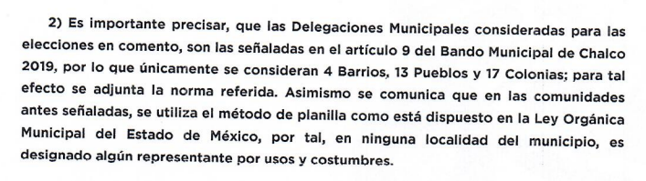
Asimismo, el Bando Municipal de Chalco de los años 2013, 2016 y 2019 dispone en su artículo 9 lo siguiente: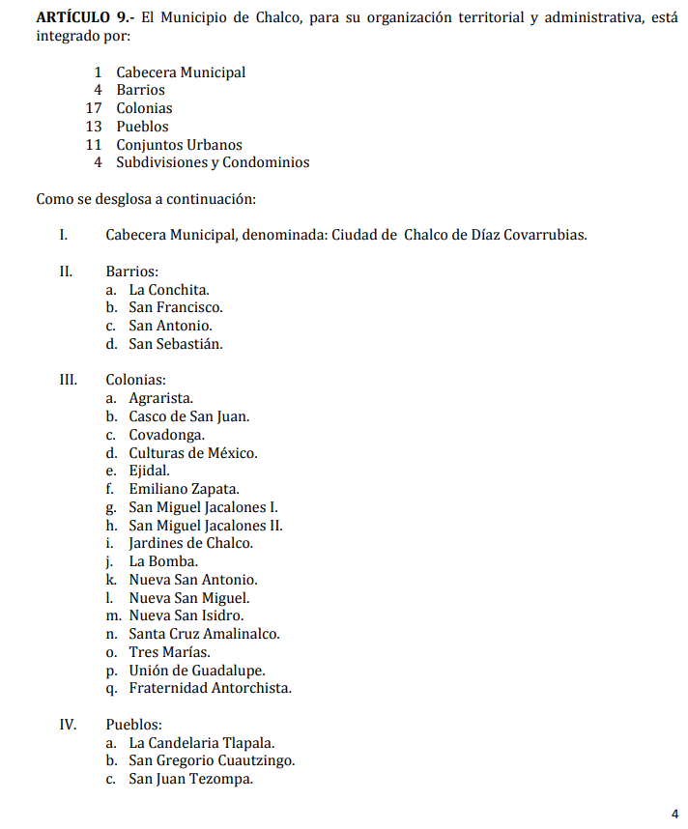
Lo que en Informe Justificado ratificó, por lo que al dar contestación al planteamiento del particular lo cierto es que este Órgano Garante no tiene facultades para pronunciarse al respecto; pues éste, conforme al artículo 36 de la Ley de la Materia, no se encuentra facultado para pronunciarse acerca de la veracidad de la información remitida por los Sujetos Obligados.

Sirve de sustento a lo anterior, el criterio 31/10 emitido por el entonces Instituto Federal de Acceso a la Información y Protección de Datos, ahora Instituto Nacional de Acceso a la Información y Protección de Datos, el cual refiere:

“El Instituto Federal de Acceso a la Información y Protección de Datos no cuenta con facultades para pronunciarse respecto de la veracidad de los documentos proporcionados por los sujetos obligados. El Instituto Federal de Acceso a la Información y Protección de Datos es un órgano de la Administración Pública Federal con autonomía operativa, presupuestaria y de decisión, encargado de promover y difundir el ejercicio del derecho de acceso a la información; resolver sobre la negativa de las solicitudes de acceso a la información; y proteger los datos personales en poder de las dependencias y entidades. Sin embargo, no está facultado para pronunciarse sobre la veracidad de la información proporcionada por las autoridades en respuesta a las solicitudes de información que les presentan los particulares, en virtud de que en los artículos 49 y 50 de la Ley Federal de Transparencia y Acceso a la Información Pública Gubernamental no se prevé una causal que permita al Instituto Federal de Acceso a la Información y Protección de Datos conocer, vía recurso revisión, al respecto. Expedientes: 2440/07 Comisión Federal de Electricidad - Alonso Lujambio Irazábal 0113/09 Instituto de Seguridad y Servicios Sociales de los Trabajadores del Estado – Alonso Lujambio Irazábal 1624/09 Instituto Nacional para la Educación de los Adultos - María Marván Laborde 2395/09 Secretaría de Economía - María Marván Laborde 0837/10 Administración Portuaria Integral de Veracruz, S.A. de C.V. – María Marván Laborde
Criterio 31/10” (sic)
De esta forma se tiene por colmado el derecho de acceso por parte del particular en el presente punto.
En relación al requerimiento del ahora RECURRENTE al SUJETO OBLIGADO en referencia en conocer a las autoridades electas en los años citados.
Es mediante respuesta que la Autoridad le adjuntó respecto de 2013 67 nombramientos de autoridades auxiliares, que por economía procesal sólo se inserta una parte:
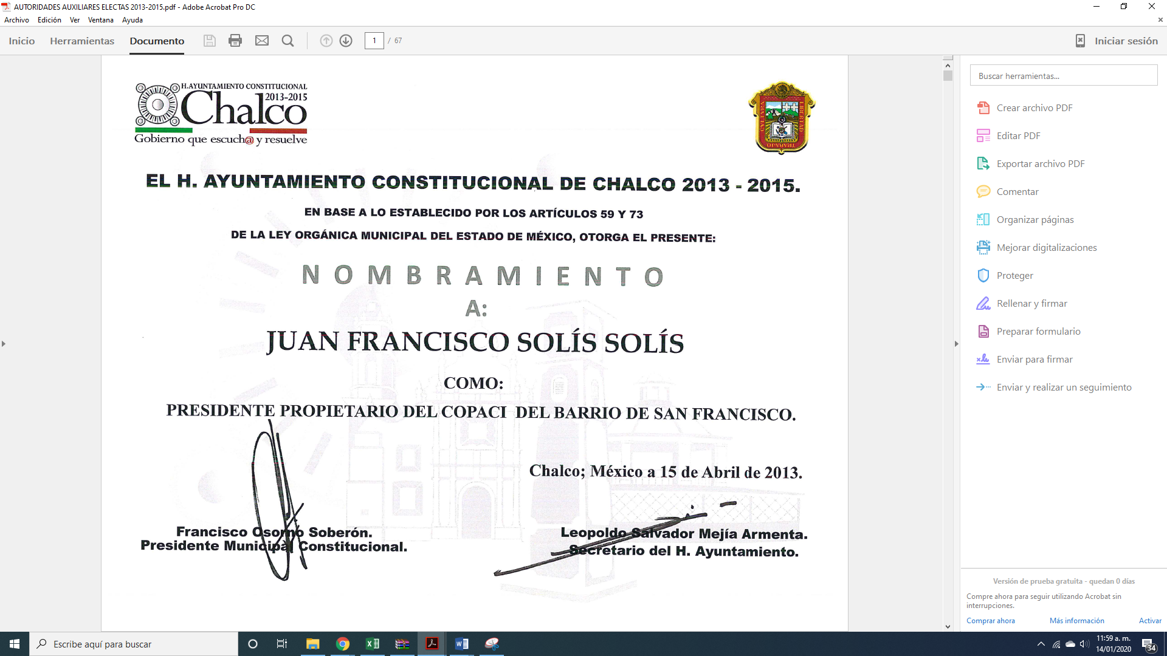
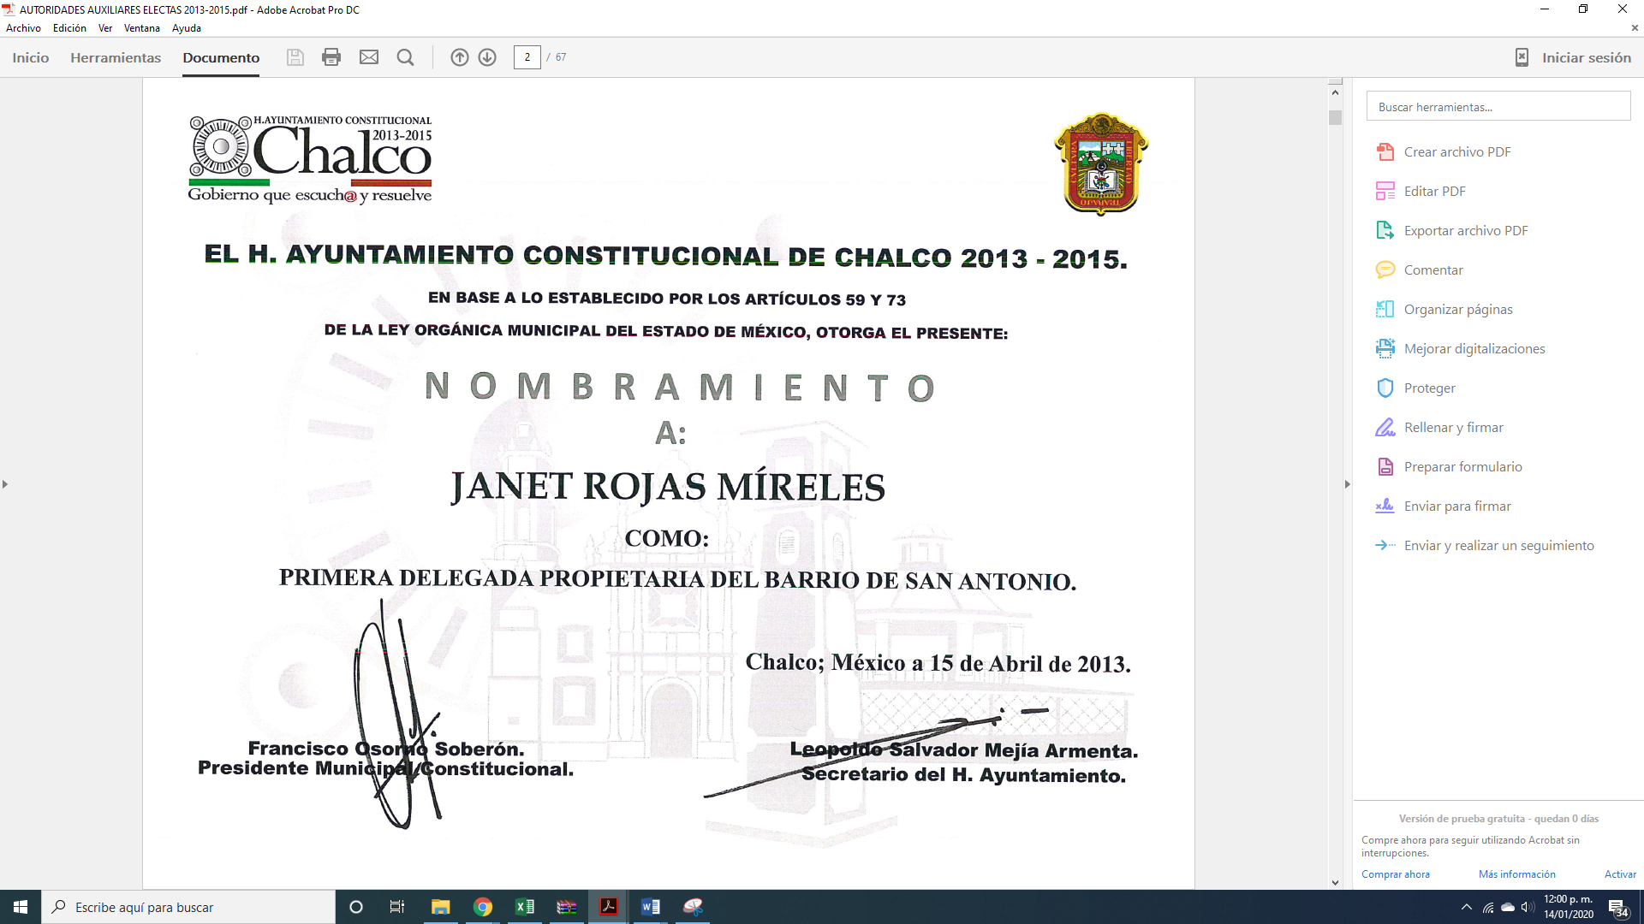
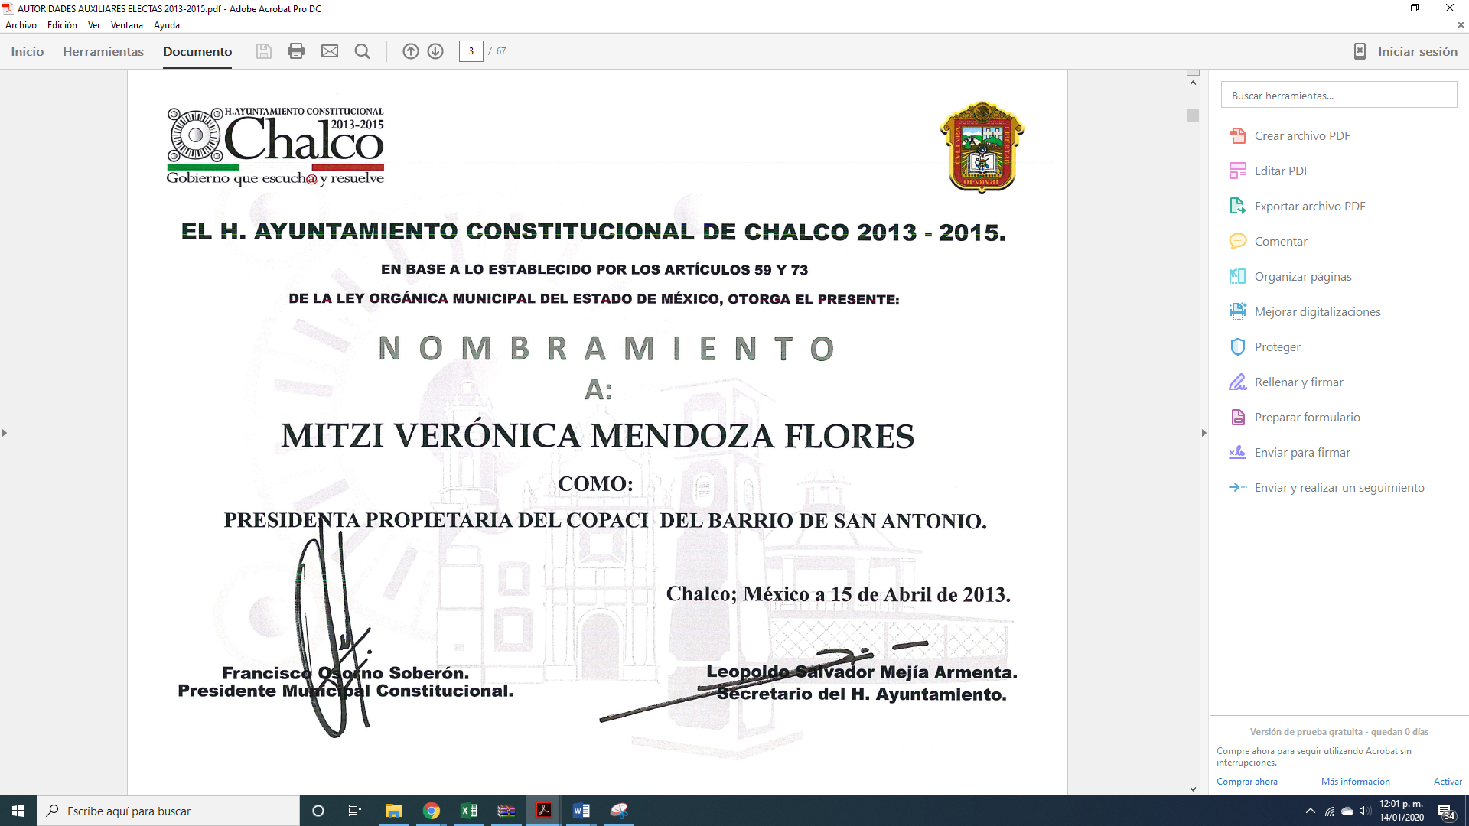
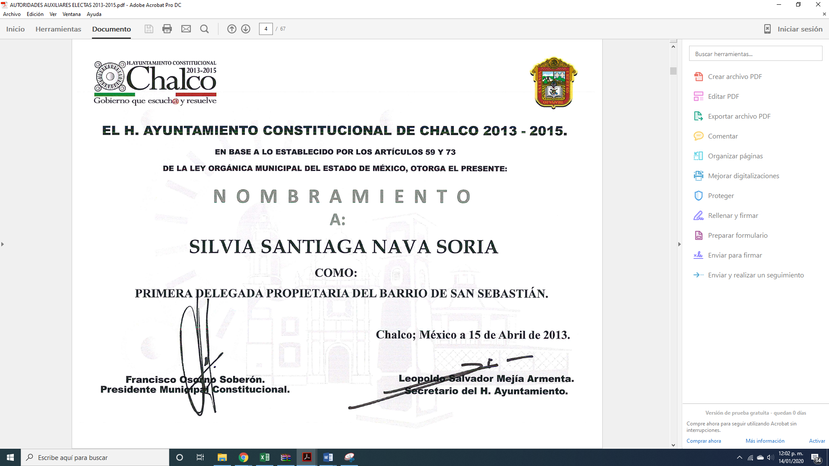
En relación a 2016 le adjuntó el listado de autoridades auxiliares como se muestra a continuación:
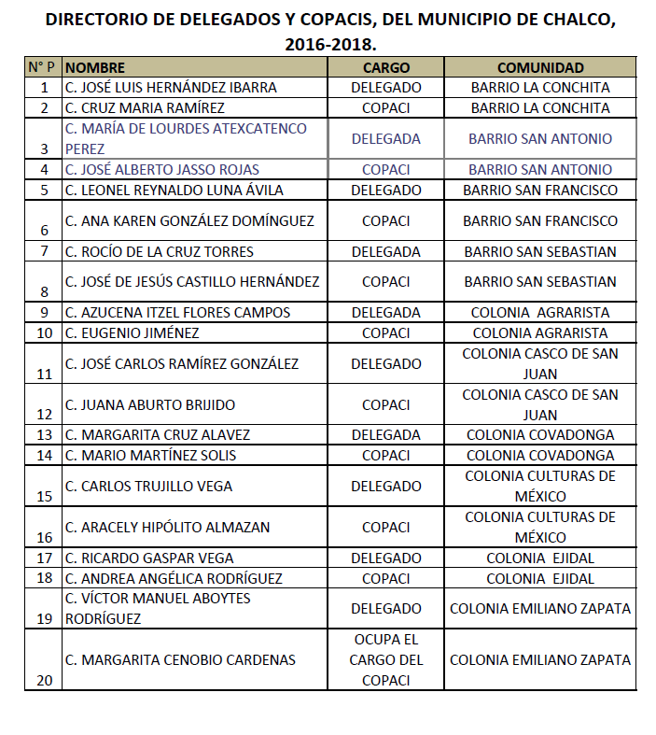
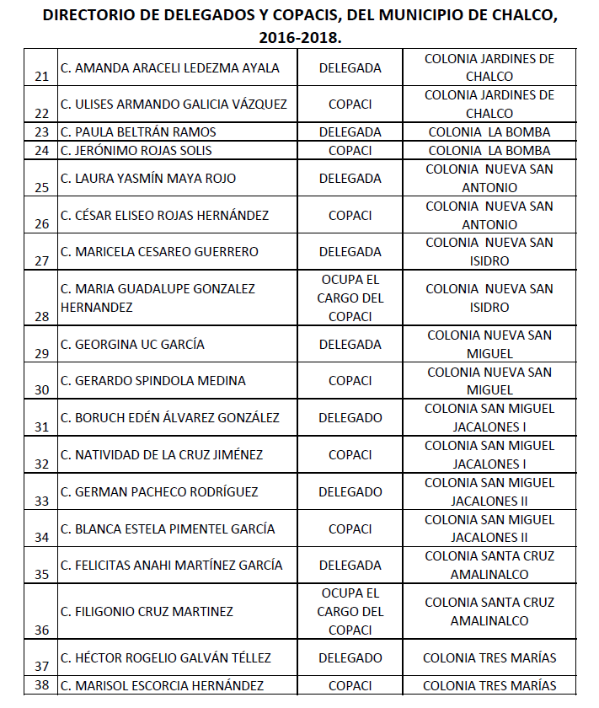
De igual forma, para el año 2019, le adjunto la relación de los barrios, pueblos y colonias lo siguiente:
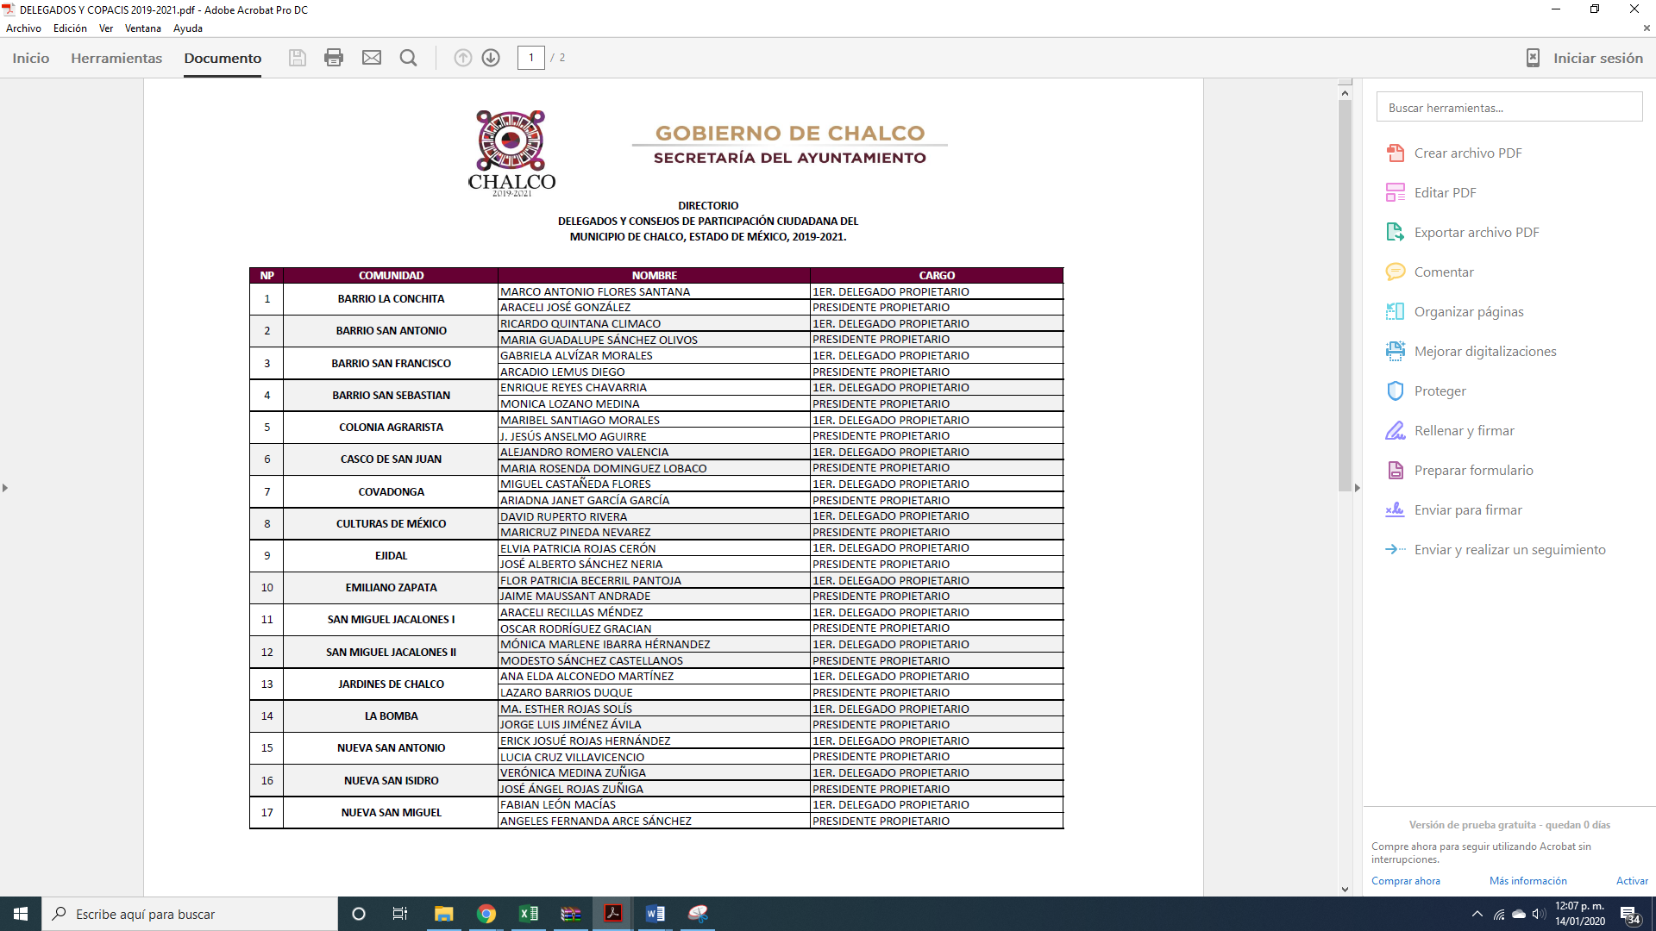
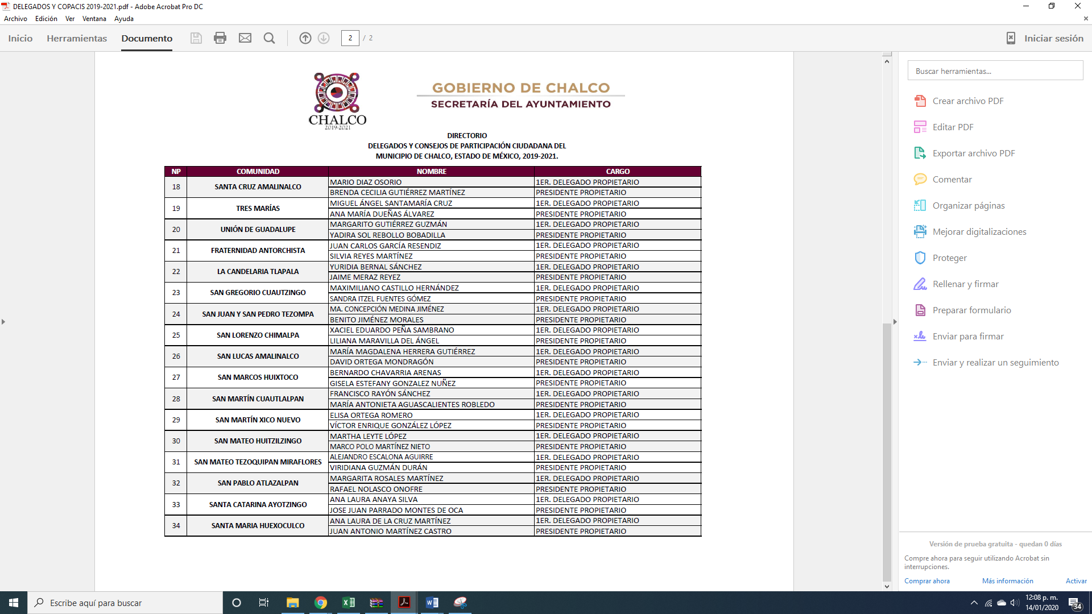
De lo anterior, se desprende que EL SUJETO OBLIGADO remitió la información requerida por el particular relativo a las autoridades elegidas en los años 2013, 2016 y 2019, colmando el derecho de acceso a la información pública del particular respecto de este punto.
En lo relativo, a la solicitud de acceso a la información pública requerida por el ahora RECURRENTE al SUJETO OBLIGADO referente a los resultados electorales de dichas elecciones, en su caso, las actas de cómputo o similar en las que consten esos resultados; o bien, las actas de asamblea en las cuales se eligieron las autoridades auxiliares municipales por usos y costumbres y en las que las autoridades del ayuntamiento estuvieron presentes o dieron fe.
En respuesta, EL SUJETO OBLIGADO le anexó las actas de escrutinio de los ejercicios 2013 y 2019, los cuales no se insertan en el presente apartado, en virtud, de que no fueron protegidos datos personales en las mismas, advirtiendo firmas nombre de particulares.
Es importante señalar, que mediante Informe Justificado le anexó los resultados de la elecciones de 2016, como se puede advertir a continuación:
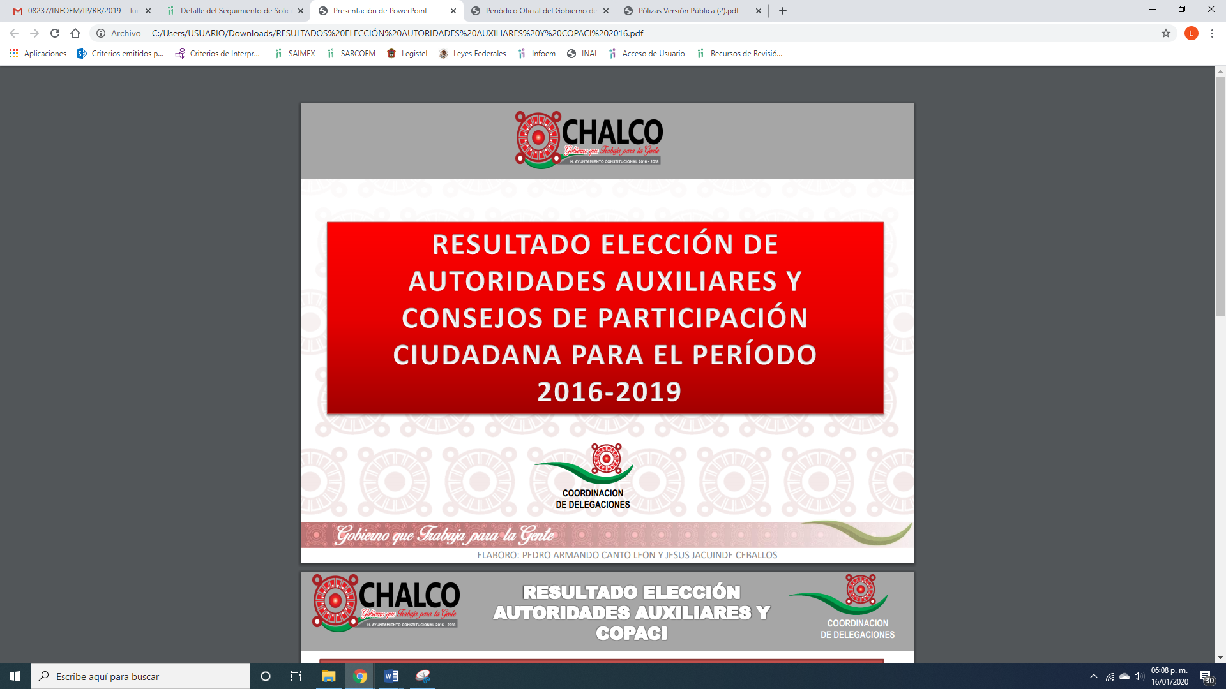
En relación al requerimiento del particular al SUJETO OBLIGADO por el que solicitó las irregularidades que en su caso, se presentaron durante las elecciones antes citadas.
A lo que la Autoridad al remitir laa actas de escrutinio y cómputo de los ejercicios 2013 y 2019 contienen el apartado de irregularidades y que por economía procesar se inserta lo medular:
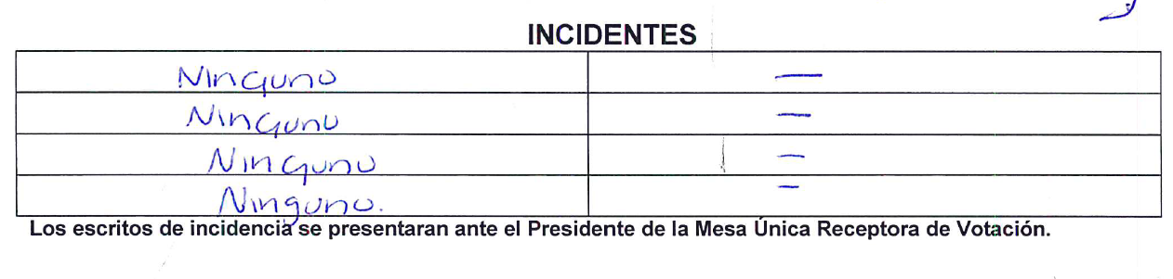

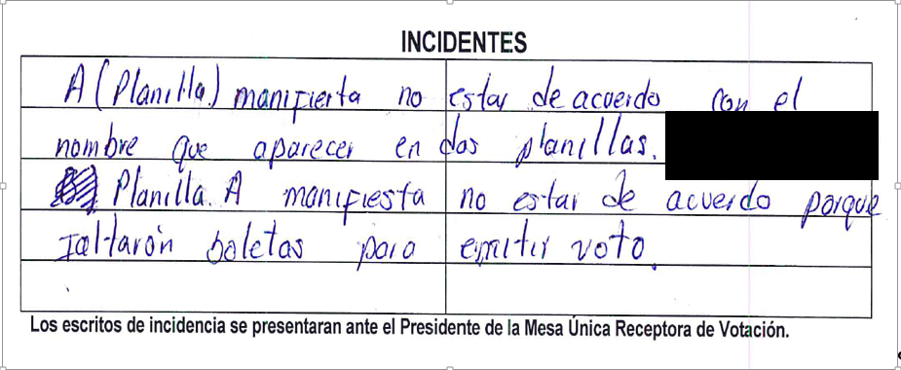
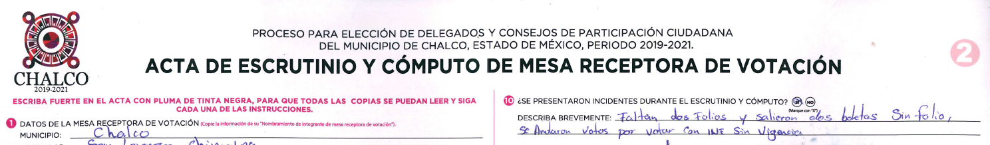
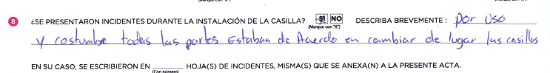

De lo que se desprendió que algunas actas de escrutinio y cómputo de 2013, aparecen con datos borrados, alterados o sin información, por lo que es dable ordenar nuevamente la información en versión pública, es decir el SUJETO OBLIGADO debe testar las firmas de las personas que aparecen en ellas y que son ciudadanas del barrio, pueblo o colonia, ya que encuadran en el supuesto del artículo 143, fracción I de la Ley de Transparencia y Acceso a la Información Pública del Estado de México y Municipios que dispone:
Artículo 143. Para los efectos de esta Ley se considera información confidencial, la clasificada como tal, de manera permanente, por su naturaleza, cuando:
I. Se refiera a la información privada y los datos personales concernientes a una persona física o jurídico colectiva identificada o identificable;´”

Por tanto, y como se ordena la entrega de los documentos donde conste la información solicitada por la particular, de ser procedente en versión pública, toda vez que ésta tiene por objeto proteger datos personales, entendiéndose por tales, aquéllos que hacen identificable a una persona física o jurídica colectiva, de conformidad con el ordinal 3, fracción IX de la Ley de Transparencia y Acceso a la Información Pública del Estado de México y Municipios, y artículo 4, fracción XI de la Ley de Protección de Datos Personales en posesión de Sujetos Obligados del Estado de México y Municipios.
En ese sentido, sólo podrán ser testados los datos que actualicen las hipótesis normativas previstas en dicho precepto legal y deberá procederse a su clasificación mediante las formalidades de Ley, es decir, que el Comité de Transparencia del SUJETO OBLIGADO emita el Acuerdo de Clasificación correspondiente debidamente fundado y motivado, en el cual se sustente la versión pública, misma que deberá cumplir cabalmente con las formalidades previstas en el precepto antes referido; así como, con los numerales aplicables de los LINEAMIENTOS GENERALES EN MATERIA DE CLASIFICACIÓN Y DESCLASIFICACIÓN DE LA INFORMACIÓN, ASÍ COMO PARA LA ELABORACIÓN DE VERSIONES PÚBLICAS.
Así, respecto de los documentos que EL SUJETO OBLIGADO ha de entregar en versión pública, se deberá omitir, eliminar o suprimir la información de particulares las cuales encuadren como información confidencial en términos de la normativa en estudio.
Por ende, EL SUJETO OBLIGADO debe testar los datos confidenciales, sin pasar por alto que la clasificación respectiva tiene que cumplirse a través de la forma y formalidades que la Ley impone; es decir, mediante Acuerdo debidamente fundado y motivado, en términos de los numerales 49, fracción VIII y 132, fracciones II y III de la Ley de Transparencia y Acceso a la Información Pública del Estado de México y Municipios, así como los numerales Segundo, fracción XVIII, y del Cuarto al Décimo Primero de los Lineamientos Generales en materia de Clasificación y Desclasificación de la Información, así como para la elaboración de Versiones Públicas, que literalmente expresan:
Ley de Transparencia y Acceso a la Información Pública del Estado de México y Municipios
“Artículo 49. Los Comités de Transparencia tendrán las siguientes atribuciones:
VIII. Aprobar, modificar o revocar la clasificación de la información;
Artículo 132. La clasificación de la información se llevará a cabo en el momento en que:
…
II. Se determine mediante resolución de autoridad competente; o
III. Se generen versiones públicas para dar cumplimiento a las obligaciones de transparencia previstas en esta Ley.”
Lineamientos Generales en materia de Clasificación y Desclasificación de la Información
“Segundo.- Para efectos de los presentes Lineamientos Generales, se entenderá por:
XVIII. Versión pública: El documento a partir del que se otorga acceso a la información, en el que se testan partes o secciones clasificadas, indicando el contenido de éstas de manera genérica, fundando y motivando la reserva o confidencialidad, a través de la resolución que para tal efecto emita el Comité de Transparencia.
Cuarto. Para clasificar la información como reservada o confidencial, de manera total o parcial, el titular del área del sujeto obligado deberá atender lo dispuesto por el Título Sexto de la Ley General, en relación con las disposiciones contenidas en los presentes lineamientos, así como en aquellas disposiciones legales aplicables a la materia en el ámbito de sus respectivas competencias, en tanto estas últimas no contravengan lo dispuesto en la Ley General.
Los sujetos obligados deberán aplicar, de manera estricta, las excepciones al derecho de acceso a la información y sólo podrán invocarlas cuando acrediten su procedencia.
Quinto. La carga de la prueba para justificar toda negativa de acceso a la información, por actualizarse cualquiera de los supuestos de clasificación previstos en la Ley General, la Ley Federal y leyes estatales, corresponderá a los sujetos obligados, por lo que deberán fundar y motivar debidamente la clasificación de la información ante una solicitud de acceso o al momento en que generen versiones públicas para dar cumplimiento a las obligaciones de transparencia, observando lo dispuesto en la Ley General y las demás disposiciones aplicables en la materia.
Sexto. Los sujetos obligados no podrán emitir acuerdos de carácter general ni particular que clasifiquen documentos o expedientes como reservados, ni clasificar documentos antes de que se genere la información o cuando éstos no obren en sus archivos.
La clasificación de información se realizará conforme a un análisis caso por caso, mediante la aplicación de la prueba de daño y de interés público.
Séptimo. La clasificación de la información se llevará a cabo en el momento en que:
I. Se reciba una solicitud de acceso a la información;
II. Se determine mediante resolución de autoridad competente, o
III. Se generen versiones públicas para dar cumplimiento a las obligaciones de transparencia previstas en la Ley General, la Ley Federal y las correspondientes de las entidades federativas.
Los titulares de las áreas deberán revisar la clasificación al momento de la recepción de una solicitud de acceso a la información, para verificar si encuadra en una causal de reserva o de confidencialidad.
Octavo. Para fundar la clasificación de la información se debe señalar el artículo, fracción, inciso, párrafo o numeral de la ley o tratado internacional suscrito por el Estado mexicano que expresamente le otorga el carácter de reservada o confidencial.
Para motivar la clasificación se deberán señalar las razones o circunstancias especiales que lo llevaron a concluir que el caso particular se ajusta al supuesto previsto por la norma legal invocada como fundamento.
En caso de referirse a información reservada, la motivación de la clasificación también deberá comprender las circunstancias que justifican el establecimiento de determinado plazo de reserva.
Tratándose de información clasificada como confidencial respecto de la cual se haya determinado su conservación permanente por tener valor histórico, ésta conservará tal carácter de conformidad con la normativa aplicable en materia de archivos.
Los documentos contenidos en los archivos históricos y los identificados como históricos confidenciales no serán susceptibles de clasificación como reservados.
Noveno. En los casos en que se solicite un documento o expediente que contenga partes o secciones clasificadas, los titulares de las áreas deberán elaborar una versión pública fundando y motivando la clasificación de las partes o secciones que se testen, siguiendo los procedimientos establecidos en el Capítulo IX de los presentes lineamientos.
Décimo. Los titulares de las áreas, deberán tener conocimiento y llevar un registro del personal que, por la naturaleza de sus atribuciones, tenga acceso a los documentos clasificados. Asimismo, deberán asegurarse de que dicho personal cuente con los conocimientos técnicos y legales que le permitan manejar adecuadamente la información clasificada, en los términos de los Lineamientos para la Organización y Conservación de Archivos.
En ausencia de los titulares de las áreas, la información será clasificada o desclasificada por la persona que lo supla, en términos de la normativa que rija la actuación del sujeto obligado.
Décimo primero. En el intercambio de información entre sujetos obligados para el ejercicio de sus atribuciones, los documentos que se encuentren clasificados deberán llevar la leyenda correspondiente de conformidad con lo dispuesto en el Capítulo VIII de los presentes lineamientos.”
(Énfasis Añadido)
Es importante referir que, EL SUJETO OBLIGADO deberá seguir el procedimiento legal establecido para su clasificación, esto es, que su Comité de Transparencia emita un Acuerdo de Clasificación que cumpla con las formalidades previstas, antes citadas que lo sustente, en el que se expongan los fundamentos y razones que llevaron a la autoridad a testar, suprimir o eliminar datos de dicho soporte documental, ya que el no hacerlo, implica que lo entregado no es legal ni formalmente una versión pública, sino más bien una documentación ilegible, incompleta o tachada; pues no señalar las razones por las que no se aprecian determinados datos, ya sea porque se testan o suprimen, deja al solicitante en estado de incertidumbre, al no conocer o comprender porque no aparecen en la documentación respectiva, es decir, si no se exponen de manera puntual las razones de ello se estaría violentando desde un inicio el derecho de acceso a la información del solicitante.
En relación al Informe Justificado EL SUJETO OBLIGADO anexó un documento donde constan los resultados de la elección 2016 como se muestra:
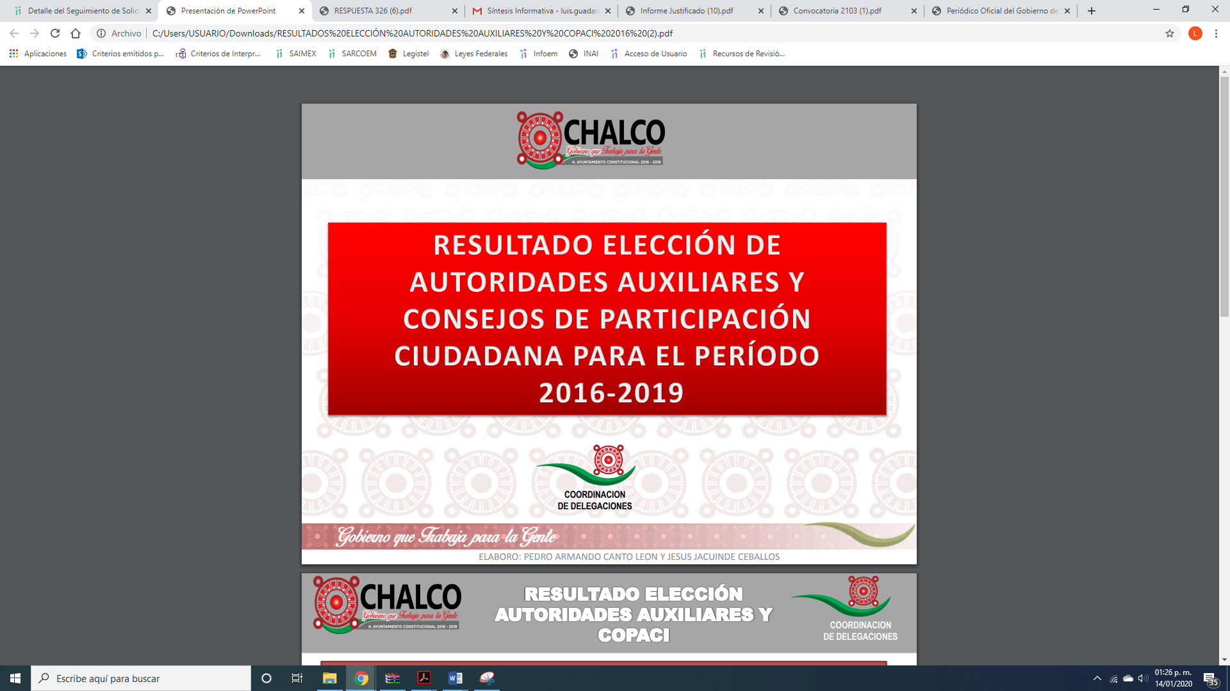
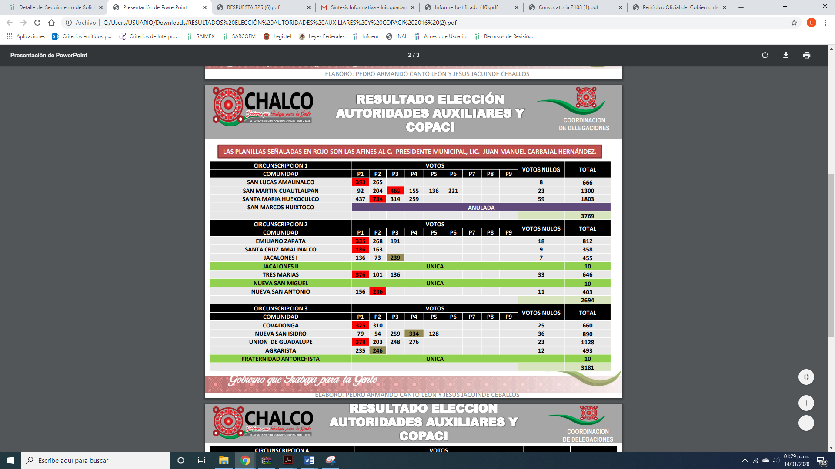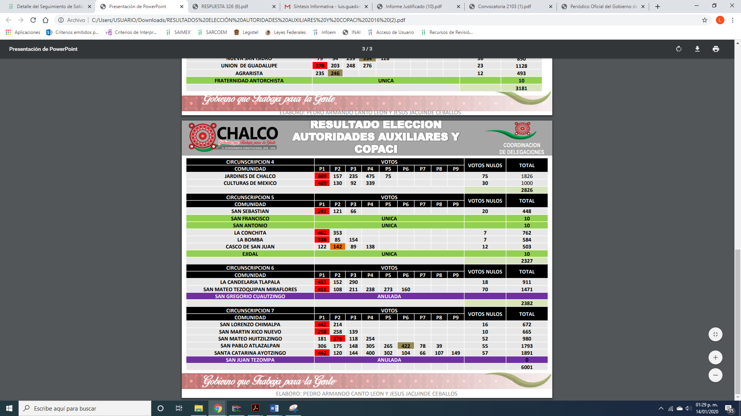
Es de lo expuesto, que se entregó la información relativa a los resultados de las elecciones de las autoridades auxiliares del Municipio de Chalco para el ejercicio 2016.
Por último y en relación a lo que se requirió al SUJETO OBLIGADO por parte del particular relativo a sí existieron impugnaciones relacionadas con las elecciones de autoridades auxiliares municipales, en que comunidades y el número de expediente que fue asignado.
Dando respuesta, ratificando mediante Informe Justificado, por parte de la autoridad conforme a lo siguiente:
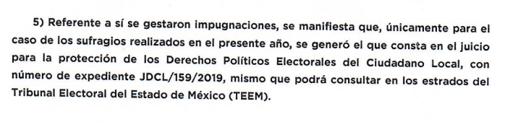
De esta forma dio contestación al planteamiento requerido ya que le dijo que solamente para el ejercicio 2019 únicamente se gestaron impugnaciones y que este se radicó bajo el número de expediente JDCL/159/2019; sin embargo, es preciso señalar que no se colmó el derecho de acceso a la información pública, ello en virtud, que el particular manifestó requirió de que comunidad se realizó tal impugnación, ante lo anterior y toda vez que cuenta con la información peticionada es que debe ordenarse el documento donde conste lo solicitado y de contener datos susceptibles de clasificarse deberá elaborar la versión pública conforme a la normativa anteriormente citada.
Establecido lo anterior, resulta evidente que las razones o motivos de inconformidad hechos valer por EL RECURRENTE resultan parcialmente fundadas debido a que EL SUJETO OBLIGADO dio respuesta a parte de la información, con ello colmó parte de lo requerido por el particular.

Asimismo, el presente medio de impugnación encuadra en el supuesto de procedencia del artículo 179 de la normativa en su fracción V, como a continuación se observa:
Artículo 179. El recurso de revisión es un medio de protección que la Ley otorga a los particulares, para hacer valer su derecho de acceso a la información pública, y procederá en contra de las siguientes causas:
V. La entrega de información incompleta;

Así, con fundamento en lo prescrito en los artículos 5 párrafos vigésimo segundo, vigésimo tercero y vigésimo cuarto de la Constitución Política del Estado Libre y Soberano de México; 2 fracción II, 29, 36 fracciones I y II, 176, 178, 179, 181, 185 fracción I, 186 y 188 de la Ley de Transparencia y Acceso a la Información Pública del Estado de México y Municipios, este Pleno:
RESUELVE
PRIMERO. Resultan parcialmente fundadas las razones o motivos de inconformidad planteadas por EL RECURRENTE en el recurso de revisión 08417/INFOEM/IP/RR/2019 en términos del Considerando QUINTO de esta Resolución.

SEGUNDO. Se MODIFICA la respuesta y se ordena al SUJETO OBLIGADO atienda la solicitud de acceso a la información pública 00326/CHALCO/IP/2019 y en términos del Considerando QUINTO, haga entrega al RECURRENTE, vía el SAIMEX y correo electrónico, en versión pública de ser procedente, de lo siguiente:
“a) La Actas de escrutinio y cómputo de la elección de las autoridades auxiliares del Municipio de Chalco para el ejercicio 2013 y 2019.

b) El documento donde conste en que barrio, colonia o pueblo se realizó la impugnación señalada en respuesta a la solicitud de acceso a la información pública.
Debiendo notificar al RECURRENTE el Acuerdo de Clasificación de la información que emita en su caso el Comité de Transparencia con motivo de la versión pública.”

TERCERO. Notifíquese al Titular de la Unidad de Transparencia del SUJETO OBLIGADO, para que conforme a los artículos 186 último párrafo y 189 párrafo segundo de la Ley de Transparencia y Acceso a la Información Pública del Estado de México y Municipios, dé cumplimiento a lo ordenado dentro del plazo de diez días hábiles, debiendo informar a este Instituto en un plazo de tres días hábiles siguientes sobre el cumplimiento dado a la presente resolución.
CUARTO. Notifíquese al RECURRENTE la presente resolución vía SAIMEX y correo electrónico.

QUINTO. Hágase del conocimiento del RECURRENTE, que de conformidad con lo establecido en el artículo 196 de la Ley de Transparencia y Acceso a la Información Pública del Estado de México y Municipios, podrá impugnarla vía Juicio de Amparo en los términos de las leyes aplicables.
ASÍ LO RESUELVE, POR UNANIMIDAD DE VOTOS, EL PLENO DEL INSTITUTO DE TRANSPARENCIA, ACCESO A LA INFORMACIÓN PÚBLICA Y PROTECCIÓN DE DATOS PERSONALES DEL ESTADO DE MÉXICO Y MUNICIPIOS, CONFORMADO POR LOS COMISIONADOS; ZULEMA MARTÍNEZ SÁNCHEZ, EVA ABAID YAPUR, JOSÉ GUADALUPE LUNA HERNÁNDEZ, JAVIER MARTÍNEZ CRUZ Y LUIS GUSTAVO PARRA NORIEGA; EN LA SEGUNDA SESIÓN ORDINARIA CELEBRADA EL VEINTIDÓS DE ENERO DE DOS MIL VEINTE, ANTE EL SECRETARIO TÉCNICO DEL PLENO ALEXIS TAPIA RAMÍREZ.
Zulema Martínez Sánchez
Comisionada Presidenta
(RÚBRICA)
Eva Abaid Yapur  Comisionada  (RÚBRICA) | José Guadalupe Luna Hernández  Comisionado  (RÚBRICA)
Javier Martínez Cruz  Comisionado  (RÚBRICA) | Luis Gustavo Parra Noriega  Comisionado  (RÚBRICA)
Alexis Tapia Ramírez
Secretario Técnico del Pleno
(RÚBRICA)

Esta hoja corresponde a la resolución de veintidós de enero de dos mil veinte, emitida en el recurso de revisión número 08417/INFOEM/IP/RR/2019 .
YSM/LAGO

